Les van der DUSSEN

1 2 5 0 - 1 9 9 O

Essai
sur l'histoire d'une famille
hollando-brabançonne

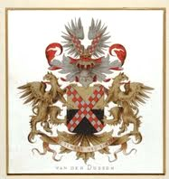

Partie III

MEMORIAL BOUCKSKEN

Livret de famille tenu par la branche belge
de 1557 à 1734

Introduction et notes internes par
Jean-Marie van der Dussen de Kestergat
Alias : Jean Kestergat (JK).

Tirage provisoire 1989
Remise en page et présentation 2020

Dans la remise en page, le texte original a été strictement respecté :
Seules la présentation et les copies de feuillets ont été adaptées ou actualisées

Cet ouvrage comporte cinq parties :

Partie I : L'histoire et les hommes
Partie II : La généalogie complète
Partie III : Le Mémorial Boucksken
Partie IV : La restauration de Kestergat
Partie V : Ottignies son histoire, sa restauration

.

INTRODUCTION

Comme une bouteille jetée à la mer...

S'il est vrai que chacun se rend coupable d'idolâtrie à l'égard de ce qu'il aime, d'autres que nous, que nos racines attachent à ces pages, les jugeront peut-être insipides. Mais pour nous, ce "Boucksken" ou livret de famille, n'est-ce pas un pantelant morceau de vie qui se déroule ? Deux siècles de peines, de joies, de mesquineries, d'avarices, de tendresses, d'ambitions, d'inquiétudes, de piété filiale... Tout cela ne méritait-il pas d'être arraché aux poussiéreuses oubliettes d'une bibliothèque familiale ?

Lorsqu'un beau jour (1) de ce remuant XVIe siècle, Libert van der Dussen, baron du Saint Empire, châtelain d'Ath, seigneur de Bornival, échevin de Bruxelles, pénètre dans quelque boutique obscure pour y acheter ce gros carnet relié de cuir fauve à dorures au fer et volutes repoussées et bariolées de rouge et de vert (2), il le choisit solide et du meilleur papier, car il devra durer. Sans doute obéit-il à une puissante pulsion de son sang : le besoin de se survivre et de communiquer avec le monde qui viendra après lui. Peut-être a-t-il l'impression de jeter une bouteille à la mer du temps.

Certes c'est là l'émouvant souci de tout mémorialiste, mais il est ici, me semble-t-il, particulièrement touchant parce que Libert n'a sûrement nulle prétention d'expliquer son siècle ni de briller par quelques éclatantes vertus littéraires. C'est aux siens, c'est à la chair de sa chair qu'il s'intéresse, cette époque agitée qui est la sienne le retenant seulement de manière accessoire.

Sans doute connaît-il déjà l'histoire de sa famille, et ressent-il l'envie de la connaître mieux, et d'aller au-delà des sèches énumérations des généalogies. Mais ce doit être un homme dont les nostalgies sont plus orientées vers l'avenir que vers le passé. Il souhaite laisser après lui quelque chose de lui-même et de ceux qu'il aime, avec l'évident espoir qu'ensuite ses descendants feront de même, jusqu'à nous qui pouvons le lire aujourd'hui, en sorte que c'est à nous qu'il s'adresse par-delà les siècles.

Son espoir n'a pas été déçu, puisque à toutes occasions, deux siècles durant, des mains pieuses rouvriront le carnet pour y écrire ces choses-là qui ponctuent la vie des lignées, les mariages, les baptêmes, les funérailles, avec le souci de se situer dans le fil du temps, et un autre souci, moins évident celui-là, mais comme implicite, de dire ce qu'au-delà de leurs apparences ils ont pu être.

Aucun de ceux qui noirciront ces pages de leurs écritures appliquées ne peut être considéré comme un important mémorialiste. Ils sont plutôt les comptables pointilleux d'une quotidienneté familiale dominée pas une Foi vigoureuse, par une fidélité à Dieu et au souverain, avec des préoccupations qui peuvent facilement glisser du grandiose au sordide. Ce sont en somme des humains comme tant d'autres, et c'est en cela qu'ils émeuvent et qu'ils sont vrais.

* * *

Libert ne sera donc pas déçu. Non seulement son carnet sera complété de génération en génération pendant deux siècles, mais il sera lu et relu, et souvent annoté ou complété par d'autres, dans les blancs qu'il laisse, et ses descendants continueront de s'inspirer de sa manière : les écritures s'entremêlent au fil des pages, à tel point qu'il est parfois difficile de les identifier. Mais on reconnaît bien les pattes de mouches de Jean Adolphe s'attendrissant sur l'émotion que dut ressentir son grand père, en cette fin d'après-midi du 10 mars 1590, lorsqu'Antoine, son deuxième fils, âgé de trente ans, lui fit part de son désir d'entrer dans l'ordre des Capucins. Soucieux sans doute que ce texte soit lisible par tous, Jean Adolphe en écrit la traduction française sur une feuille libre qui restera insérée entre les pages du carnet : quel miracle que de si délicates émotions soient arrivées intactes jusqu'à nous, sans que jamais quelque courant d'air ou quelque distraction ne les disperse.

La lecture n'en est pas aisée. L'écriture dans les débuts est un gothique difficilement accessible d'autant plus que la langue est un vieux brabançon bourré de mots inconnus des meilleurs dictionnaires modernes. Mais les choses évoluent, l'écriture se romanise, et la langue aussi. Car tout commence en flamand à une époque où Libert se sent encore proche de son terroir d'origine, dans ce pays d'entre Meuse et Rhin où se rencontrent en tourbillons lents deux grands fleuves soudain devenus étales, et parfois pris à contresens par les vents fous du grand large et les hautes marées d'équinoxes.

Ses pères ont édifié là-bas à Dussen, au XIVe siècle, un château massif qui a survécu aux avatars des raz de marées et des guerres mesquines que se livrèrent au long des siècles les potentats féodaux. Mais les temps ont changé avec les ducs de Bourgogne, qui ne sont pas moins belliqueux, mais entretiennent des projets politiques bien plus ambitieux et déjà modernistes. Ils ont préparé l'avènement de Charles Quint qui, dans ces années-là, lutte farouchement pour sauver l'Empire et l'Eglise. Mais l'empereur, déçu et fatigué, vient de se retirer dans son monastère de San Yuste, cédant la couronne d'Espagne à Philippe II, son fils, et celle de l'Empire à Ferdinand I, son frère.

* * *

On a pu croire que la branche belge des van der Dussen avait fui la Hollande pour échapper aux affreuses querelles de la Réforme, mais il est bien clair que leur présence à Bruxelles et en Hainaut est antérieure au déchaînement du prosélytisme calviniste.

En réalité, ils se sont mis au service des Ducs de Bourgogne et de leur politique d'unification des Pays Bas. Ils les ont suivis dans leur nouvelle capitale, leur témoignant une fidélité qu'ils reporteront ensuite sur Charles Quint et ses successeurs, les rois d' Espagne, vouant à leurs souverains une dévotion de tous les instants à part une brève hésitation sous la férule du cruel duc d'Albe.

Cette fidélité n'est pas toujours absolument désintéressée. La satisfaction qu'éprouve Libert en mentionnant que le parrain de son fils Antoine, le futur capucin, a été le cardinal de Granvelle est un peu trop vive pour n'être pas exempte de quelque vanité courtisane : Granvelle est le principal conseiller de la régente Marguerite de Parme, et l'homme de confiance de Philippe II, et son cadeau de baptême paraît trop généreux pour n'être que le gage d'une estime.

Cette fidélité au roi fut celle de l'ensemble des noblesses belge et hollandaise. Ni l'une ni l'autre ne contestaient à cette époque la souveraineté espagnole sur les Pays Bas, exigeant seulement plus d'autonomie et de liberté, comme celles que leur accordaient les Ducs de Bourgogne.

Cette fidélité deviendra donc hésitante sous le duc d'Albe, et bien certainement, à ce moment, ils sont tentés de suivre Henri de Navarre, le chef des Huguenots et futur roi de France, Henri IV. Ils le connaissent bien, puisqu'il est seigneur d'Enghien par ses ancêtres Bourbon (3). Sa position le porte à la tolérance, un mot fameux en témoigne : "Paris vaut bien une messe".

Cette hésitation n'aura qu'un temps, elle disparaîtra après le duc d'Albe, lorsque viendra l'habile Farnèse. Celui-ci saura convaincre les catholiques du sud que la monarchie d'Espagne devenait aux Pays Bas le seul rempart à l'envahissement calviniste.

* * *

Peu à peu, les descendants de Libert se francisent, comme on le voit lorsque Philippe raconte que sa sœur Anne a été envoyée en long séjour à l'abbaye d'Aulne "pour apprendre le wallon" (c'est à dire le français). Mais tout un temps, ils vont rester entre deux langues. Leur flamand leur tient à cœur : au moment de mourir, Anne van Heyleweghen, deuxième épouse de Libert, retrouve les oraisons de son enfance, et enfile les "Onze Vader" comme des perles retrouvées. Il faut noter que bien plus tard la mère de l'écrivain contemporaine Suzanne Lilar fera de même sur son lit de mort : Mme Lilar le raconte dans ses souvenirs et y perçoit comme l'écho chez la moribonde d'un remords d'avoir trahi sa langue maternelle.
D’ailleurs, Libert connaît bien le français, la langue des ducs de Bourgogne et celle de toute la diplomatie européenne, mais c'est en flamand qu'il écrit son Boucksken, sauf pour sa toute dernière intervention, alors que son fils Philippe est déjà passé au français, bien qu'il ait tenu à conserver le flamand lorsqu'il complète les blancs laissés par Libert.

En Hollande, déjà, les Dussen étaient des gens d'entre deux, à l'image de cette Belgique d'aujourd'hui. Des gens d'entre Meuse et Rhin, d'entre germanité et latinité. Dès le XIIIe siècle, ils étaient les vassaux à la fois des comtes de Hollande et des ducs de Brabant, sachant d'ailleurs tirer bon parti de cette position privilégiée, et se posant en médiateurs entre les grands féodaux avides de recueillir les pouvoirs d'un Saint Empire décadent depuis la mort du grand Frédéric II.

Tels sont-ils, diaphanes, émouvants, inquiets comme on pouvait l'être en ces temps de gibets et de mâchicoulis, soucieux de leurs sous et de leurs prébendes, mais aussi de ne jamais démériter au regard du Ciel.

De l'ensemble, on peut conclure que la lignée belge des van der Dussen est fidèle à ses traditions et à ses rois, mais on n'oserait dire qu'elle est particulièrement désintéressée. D'ailleurs au XVe siècle, en Hollande, les van der Dussen ont d'abord pris le parti de Jacqueline de Bavière et de ses Hoeks, mais ils n'ont guère hésité à les abandonner lorsqu'il est apparu que le vainqueur de la contestation ne pourrait être personne d'autre que Philippe le Bon, le puissant "duc d'Occident".
Au fond, en toutes circonstances, ils restaient pareils à eux-mêmes, des humains durement ballottés par l'histoire.

* * *

Lorsque parvenu à la retraite, j'ai voulu m'intéresser à l'histoire de ma famille, je n'en savais pas grand-chose.

Je connaissais le "Boucksken" de Libert : mon père me l'avait montré à plusieurs reprises, le caressant de ses longs doigts maigres tâchés de nicotine. Mais pour moi, ce n'était encore qu'un grimoire à valeur quasi incantatoire, merveilleux à tenir en main et à respirer avec son beau papier fort, à regarder avec ses pages couvertes d'hiéroglyphes gothiques.

Lorsqu'avec l'aide de quelques philologues, nous avons pu obtenir, mon frère Jacques et moi, une version à peu près compréhensible, nous avons d'abord été déçus par ce ramassis de relations de baptêmes et de funérailles, accompagnées de comptes d'apothicaires.

Mais, au-delà des flambeaux d'église, des tonneaux de vin, des muids de seigle et des gobelets d'argent, on devinait qu'il y avait là matière à un beau travail d'archéologie historique et psychologique. J'ai pensé reprendre le tout, le récrire en élaguant mille choses inutiles à première vue. Puis j'ai pensé qu'il serait plus intéressant d'en reproduire le texte intégral, en l'assortissant de quelques notes d'histoire et de réflexion, pour en souligner la portée et permettre ainsi à chacun de nous de goûter toute la saveur qui s'échappe de ces pages fanées.
Certes, on jugera que le livret contient nombre de passages sans grand intérêt, mais si on veut bien y prendre garde, on y trouvera, jusque dans les fadeurs, comme des paillettes d'humour et de tendresse qui raviront ceux qui pourront les découvrir. J'aimerais les y aider.

D'ailleurs les sentiments y transparaissent souvent avec une criante vérité. Lorsque Libert se réjouit du parrainage du Cardinal de Granvelle, on croirait l'entendre glousser de plaisir. Lorsque Philippe se plaint du peu d'attentions que lui témoigne Jeanne de Hoston, sa fiancée, on le voit morfondu et grognon, perché sur le bord de son fauteuil lors des visites protocolaires à la famille. Et lorsque le même entreprend de raconter sa vie non sans quelque hâbleuse vanité, écrivant à la manière des récits épiques de ce temps : "Que je...", on le sent bien satisfait de lui-même. Et lorsque Philippe encore manifeste quelqu'humeur en constatant que son frère Guillaume, venu vivre près d'un an chez lui, avec femme, serviteurs et cheval, ne manifeste guère l'intention de participer aux frais du ménage ! Un peu pingre ce Guillaume ! Au baptême de sa nièce Anne, il n'a offert que deux coupes "fort légères"...

Bref, la comédie humaine...

(1) La date à laquelle Libert a acheté ce carnet et commencé la rédaction de son Boucksken est d'autant plus difficile à établir que les blancs laissés par lui sont utilisés par d’autres pour y insérer des notes qui n'ont parfois guère de rapport avec celles qu'elles côtoient et bouleversent toute espèce d'ordre chronologique. Par exemple le fait que sur le premier feuillet, Libert semble évoquer d'un même jet ses deux mariages donne à penser qu'il écrit de mémoire et au même moment ces deux événements fort distants dans le temps. Mais on s’aperçoit, à des différences dans l'écriture entre les deux relations, que ce n'est ni la même encre, ni sans doute la même plume qui rapporte le second mariage. C'est sûrement qu'ici, Libert lui-même a rempli un blanc qu'il avait laissé sur cette première page. Prévoyant, il en laissera d'ailleurs après chacune de ses notes.
Il parait raisonnable de penser que le livret existait déjà au moment de la mort de Marie à l'âge de 18 ans, en 1579 : l'émotion y est si vive, se traduisant notamment par le poème en latin, que ces notes ont dû être écrites sous le choc. Pour une raison analogue on peut penser que le carnet existait déjà au moment de la naissance et de la mort du petit Charles en 1563.
Contre cette hypothèse, on pourrait avancer la présence en troisième feuillet de la note décrivant la scène survenue le 10 mars 1590, lorsqu'Antoine a annoncé à ses parents sa décision de se faire capucin : mais là aussi Libert a dû remplir un blanc laissé là à toutes fins utiles après avoir relaté la naissance et le baptême d'Antoine. Comme il semble accoutumé de le faire pour les grandes occasions, il utilise ici l'écriture romane (voir aussi en feuillet 5' l'épitaphe pour son fils Charles). Car c'est bien son écriture : elle est authentifiée par son fils Philippe en feuillet 3'.
Ces quelques observations permettent de conclure que Libert a dû commencer de tenir son "Boucksken" à un âge assez jeune, probablement au moment de la naissance de son premier enfant, alors qu'il avait aux environs de trente ans.

(2) En l'examinant attentivement, on pouvait encore, en 1989, découvrir quelques traces de couleurs, du vert et du rouge, dans les volutes de cuir repoussé.

(3) Les Bourbon ont hérité d'Enghien en 1526 par les Luxembourg, qui eux-mêmes en avaient pris possession en 1390 par le mariage de Jean de Luxembourg avec Marguerite d'Enghien, dernière héritière des premiers seigneurs d'Enghien.

MEMORIAL BOUCKSKEN

JONKHEER LYBERT VAN DER DUSSEN.

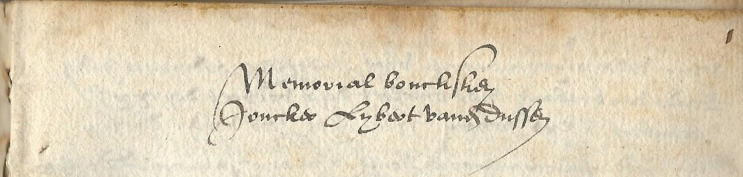

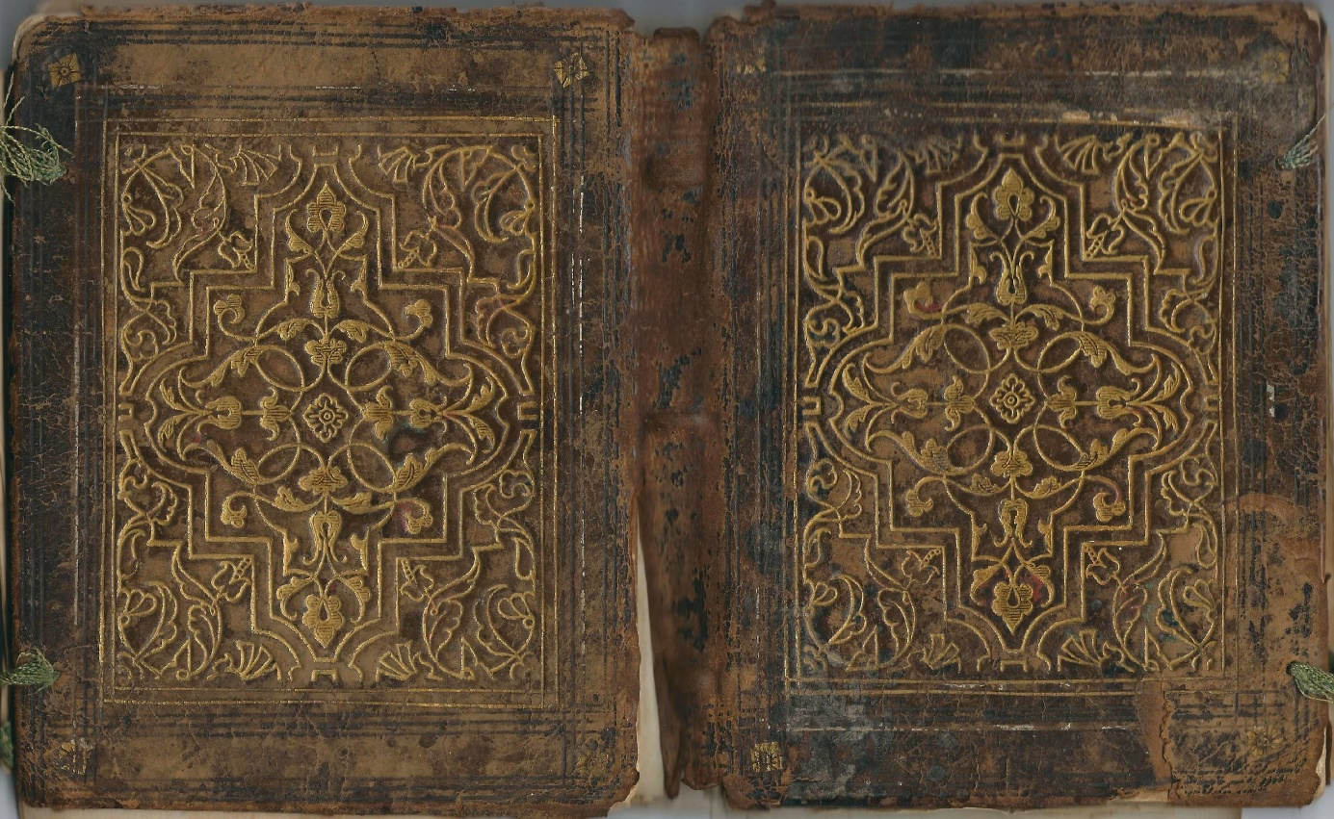

PREMIERE PARTIE : ECRITE EN FLAMAND.

FEUILLET 1

Ecrit par Libert :

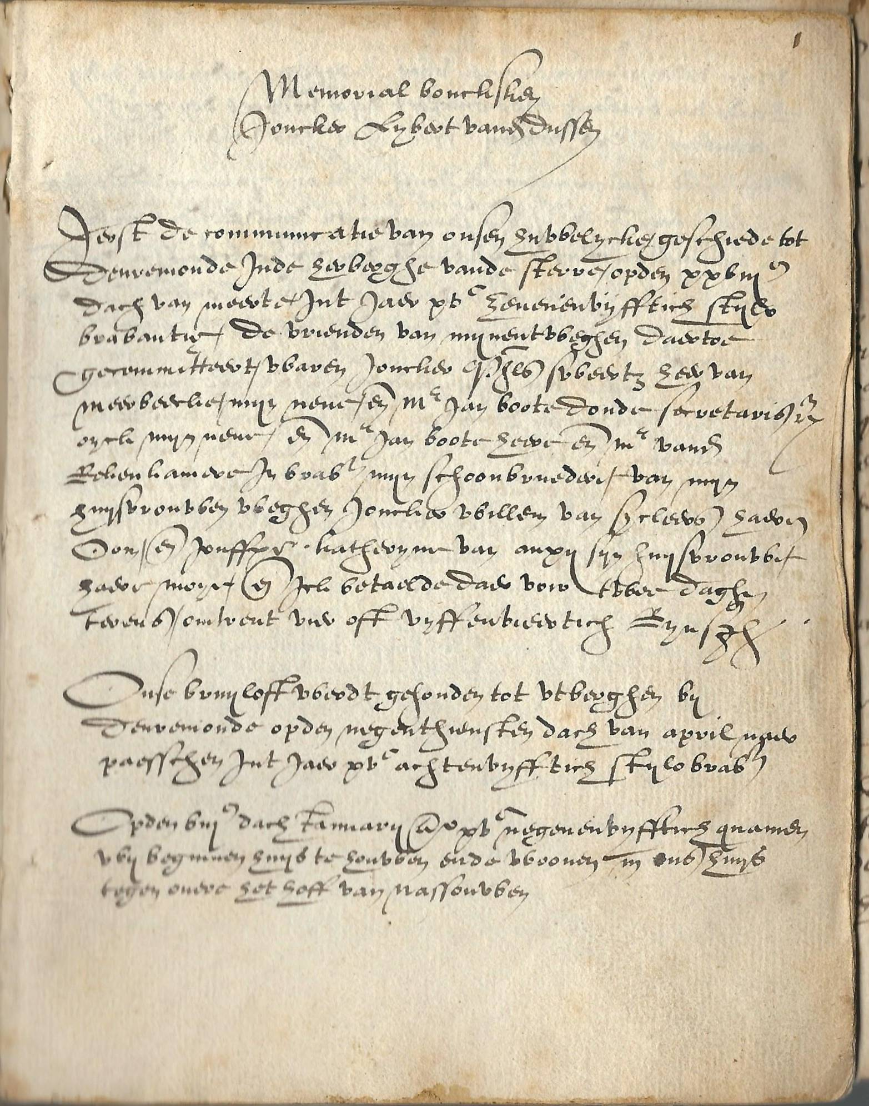

Ierst de communicatie van onsen huwelycke geschiede tot Denremonde inde herberghe vande Sterre opden XXVIIIe dach van meerte int jaer XVc zevenenvijfftich stylo brabantie. De vrienden van mijnentweghen daertoe gecommitteert waren joncker Philipus Sweerts, heer van Meerbeecke, myn neve ende meester Jan Boote doude secretaris ende oyck myn neve ende meester Jan Boote, heere ende meester vanden Rekenkamere in brabant mijn schoonbruedere. Van mijn huysvrouwen weghen joncker Willem van Sycleers haeren oom ende jouffrouwe Katheryne van Auxy syn huysvrouwe haere moye. Ende ick betaelde daer voir twee daghe terens omtrent vier oft vyffenviertich Rynsghulden.

Onse bruyloft werdt gehouden tot Utberghen by Denremonde opden negenthiensten dach van april naer paesschen int jaer XVc achtenvyfftich stylo brabantie.

Opden VIIIen dach january an[ XVc negenvijfftich quamen wy beginnen huys te houwen ende woonen in ons huys tegen overe het hoff van nassouwen.

Traduction et commentaires

Je commencerai par notre promesse de mariage qui fut célébrée à l'auberge de l'Etoile à Termonde, le 28 mars 1557, style de Brabant.

A l'époque, il y a deux systèmes de datation, le style de Pâques ou de Brabant qui fait commencer l'année à la date de Pâques et le style de Rome qui la fait commencer au premier janvier. Le style de Pâques a été abandonné en 1575 par décision du gouverneur espagnol Requesens.

Les amis invités de mon côté furent le jonckheer Philippe Sweerts, seigneur de Meerbeke, mon cousin, et Maître Jean Boote, l'ancien secrétaire (au conseil de Brabant), qui est aussi mon cousin, et maître Jean Boote l'ancien, maître de la Chambre des comptes en Brabant, mon beau-frère. Du coté de ma future femme, il y avait le jonckheer Guillaume de Siclers, son oncle, damoiselle Catherine d'Auxy épouse de celui-ci, étant donc sa tante. On a payé pour ces deux jours de fête quelque 24 ou 25 Florins du Rhin.

Puisque Libert néglige de le faire, précisons que la future est Marie d’Ilenghien (ou van Yelinghen), qui va bientôt fêter ses vingt printemps. Quant au double cousinage Sweerts et Boote, il provient de la mère de Libert, Maria Sauvage, qui était fille de Philippe Sauvage et de Maria Sweerts. L'autre Jean Boote est l'époux de Maria van der Dussen, sœur de Libert. Voir généalogie.

Notre mariage fut célébré à Uitbergen-lez-Termonde le 19 avril après Pâques de l'an 1558, style de Brabant.
Le 8 janvier 1559 nous pûmes nous mettre en ménage et vînmes nous installer en notre demeure à côté de l'hôtel de Nassau.

L'hôtel de Nassau, à Bruxelles, construit par Guillaume de Duivenvoorde (un grand ami des van der Dussen au XIVe siècle en Hollande), était situé Montagne de la Cour. S'y accolaient plusieurs petits hôtels particuliers dont l'un était peut-être celui de Libert. A ce moment les van der Dussen sont essentiellement bruxellois, bien que Libert doive être ensuite châtelain d'Ath. Et aussi seigneur de Bornival, près d'Enghien en Hainaut, par héritage de son épouse Marie d'Ilenghien, fille du grand bailli d'Enghien. Libert est donc le premier à habiter, au moins épisodiquement, les zones limitrophes du Brabant et du Hainaut qui deviendront probablement le lieu principal de leur résidence lorsque le fils aîné de Libert, Philippe, épousera Jeanne de Hoston, fille du bailli de Brugelette, en 1594. Notons que durant toute la période couverte par le Boucksken, ils conserveront des rapports étroits avec Bruxelles, puisque plusieurs d'entre eux seront baptisés et inhumés à Sainte Gudule, au Sablon, aux Minimes ou à Sainte Catherine

Feuillet 1’

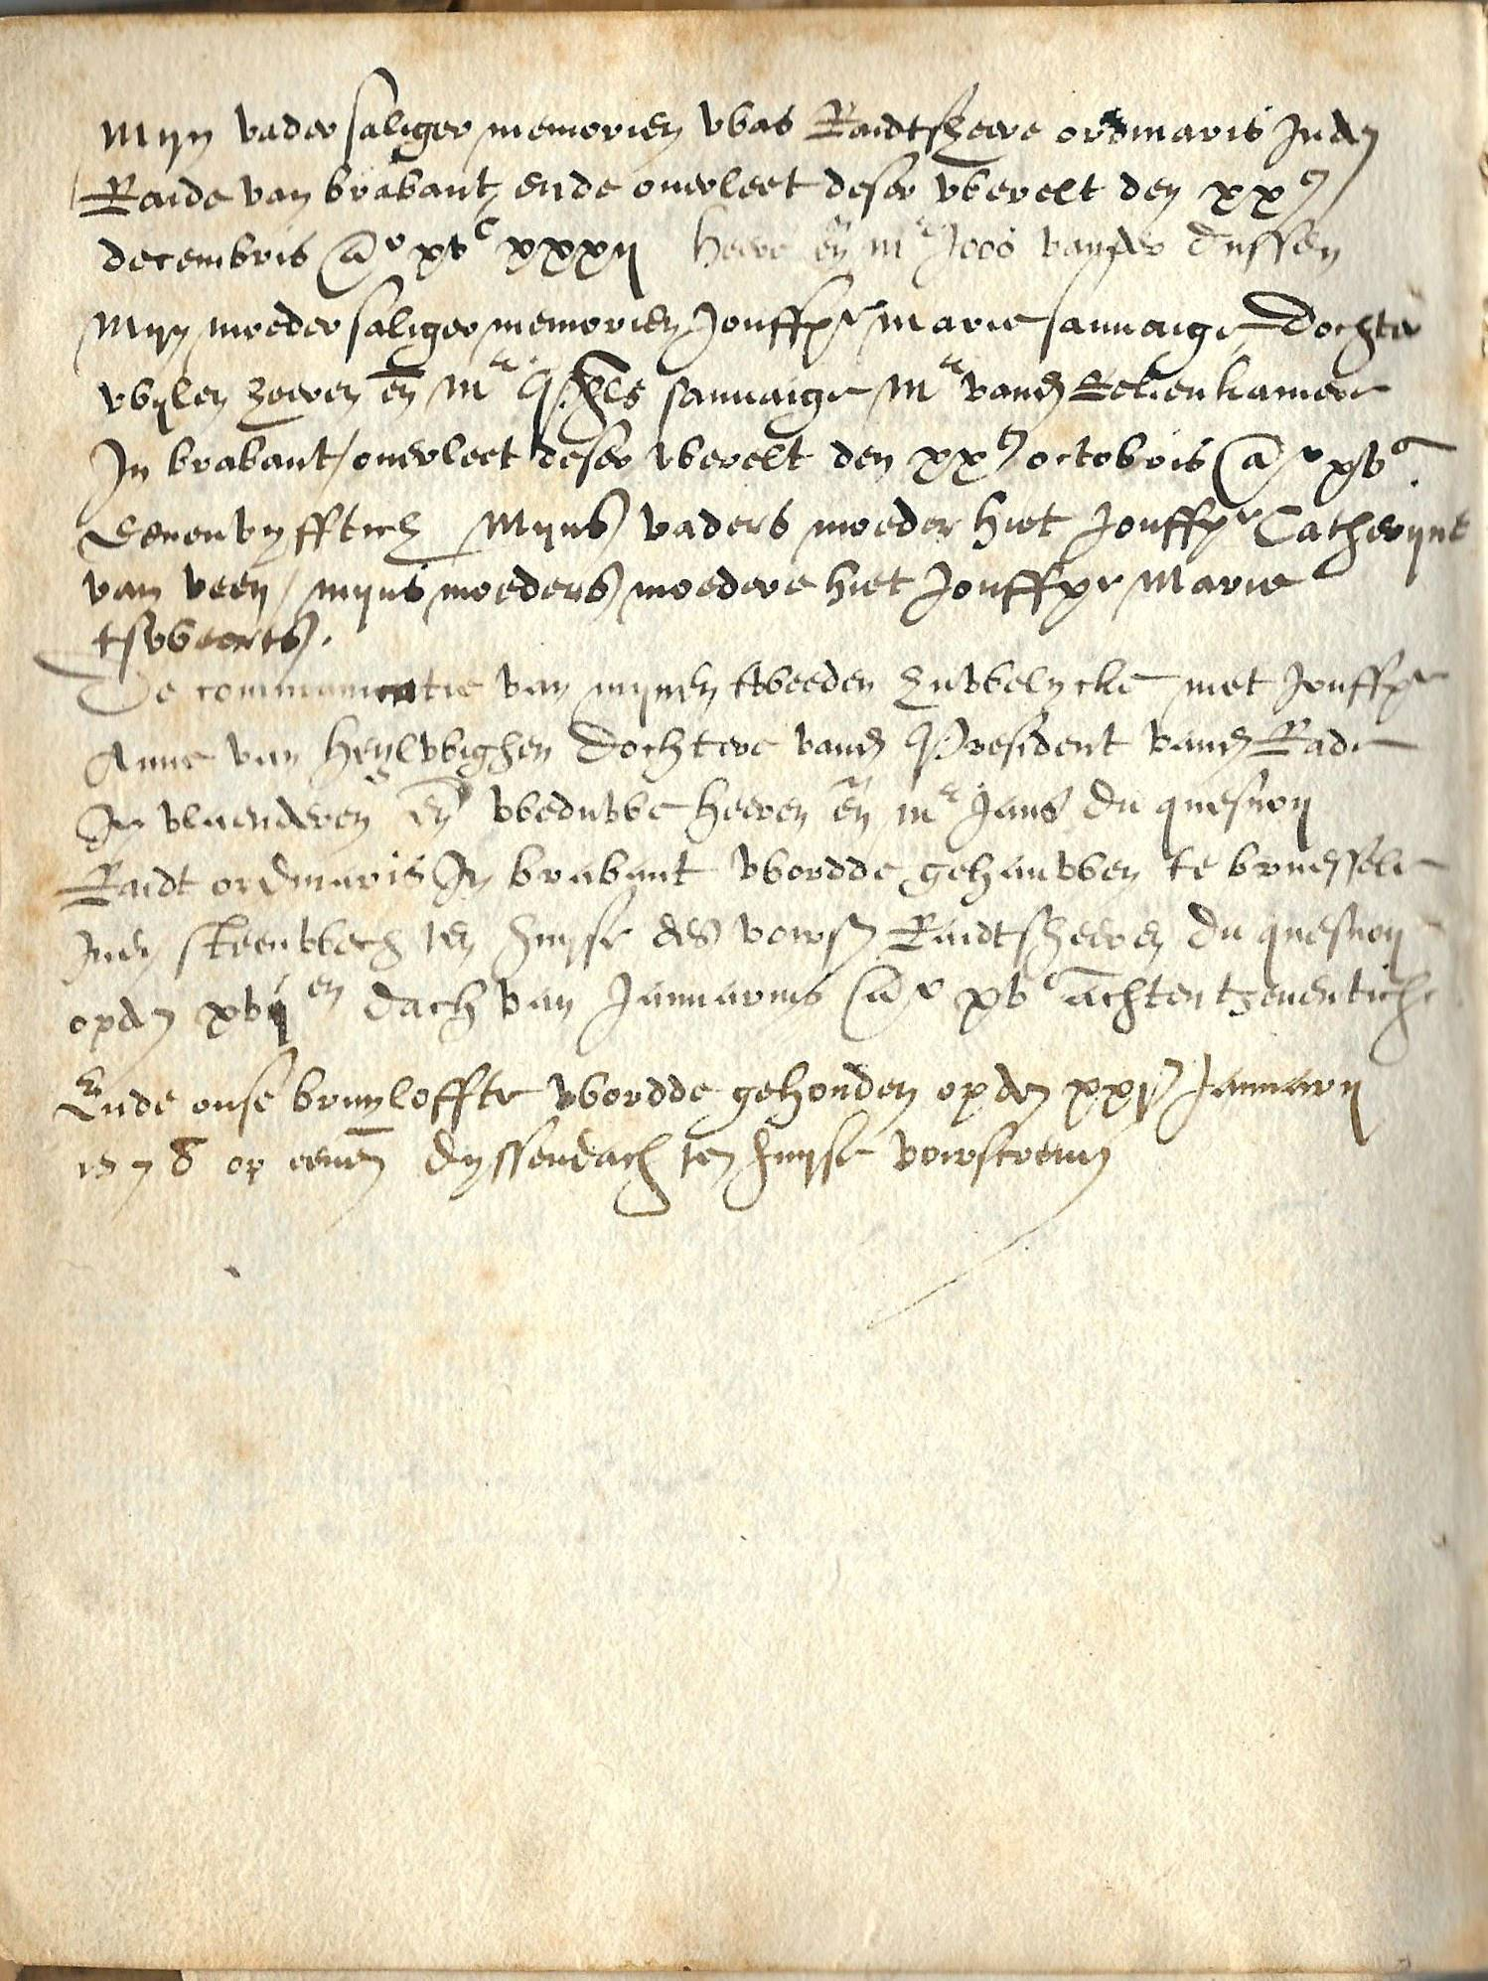

Myn vader saliger memorien was Raedtshere ordinaris inden Raede van Brabant ende overleet deser werelt den XXen decembris an[ XVcXXXII. (Heere ende meester Joos vander Dussen.)
Myn moeder saliger memorien Jouffrouwe Marie Sauvaige dochter wylen heeren ende meester Philipus Sauvaige meester vande Rekenkamere in brabant overleet deser werelt den XXen octobris an[ XVc eenenvyfftich. Myn vaders moeder hiet Jouffrouw Catheryne van Veen. Myns moeders moedere hiet Jouffrouwe Marie tsweerts.
De communicatie van mynen tweeden huwelycke met Jouffrouwe Anne van Heylweghen dochtere vande president vande Rade in Vlaenderen ende weduwe heeren ende meester Jans Du quesnoy Raedt ordinaris in Brabant wordde gehauwen te Bruessele inde steenwech ten huyse als voirseide raedtsheeren du quesnoy opden XVIen dach van januarius an[ XVcc achtenzeventich.
Ende onse bruyloffte wordde gehouden op den XXIe january 1578 op eenen dyssendach terhuyse voorscreven

Traduction et commentaires

Mon père, de sainte mémoire, était conseiller et maître des requêtes ordinaires au conseil de Brabant, et s'en fut de ce monde le 20 décembre de l'an 1532. (Sire et Maître Joos vander Dussen)
Ma mère, sainte soit sa mémoire, damoiselle Marie Sauvaige, fille de feu Philippe Sauvaige, maître de la Chambre des comptes en Brabant, décéda de ce monde le 20 octobre de l'an 1551. La mère de mon père s'appelait Damoiselle Catherine van Veen, et la mère de ma mère était Damoiselle Marie Sweerts.
L'annonce de mon second mariage avec damoiselle Anne van Heyleweghen, fille du président du conseil des Flandres et veuve de Maître Jean du Quesnoy, conseiller ordinaire en Brabant, fut célébrée à Bruxelles à la résidence dudit conseiller du Quesnoy le 16 janvier de l'an 1578. Et le mariage fut célébré le 21 janvier 1578 en la même maison.

Libert ne parle guère de lui-même. Reportons nous donc à la généalogie, qui nous apprend qu'il naquit vers l'an 1530, qu'il porta le titre de baron de Rome (titre du Saint Empire germanique) et qu'il exerça les fonctions de châtelain d'Ath. C'était une charge importante, puisque la châtellenie d'Ath s'étendait en Hainaut jusqu'à Antoing, Peruwelz, Brugelette, et Gammerages. Que représentait cette fonction ? Selon les époques et les régions, elle faisait de son titulaire une sorte de gouverneur militaire, ou encore une manière d'intendant général des garnisons occupant les châteaux. Ces forteresses majeures, à cette époque, n'appartenaient pas, le plus souvent, aux seigneurs et châtelains, mais à leurs suzerains, comtes ou ducs qui leur en confiaient le commandement. (Dussen en Hollande faisait exception, ce château ayant été construit par Arent van der Dussen, à ses propres frais, à la demande d’Albert de Bavière comte de Hollande. (Voir synthèse historique, chapitre III).
Libert dut habiter Ath et y connaître quelques personnages célèbres qui y vivaient dans ces années-là, comme Michel de Bay, un théologien dont l'enseignement à Louvain devait contribuer à la naissance des doctrines jansénistes.
Libert, dans les dernières années de sa vie, fut élu deux fois échevin et deux fois trésorier de la ville de Bruxelles. Il appartenait au lignage Sweerts, l'un des sept lignages de la ville, dont les membres avaient le privilège exclusif de pouvoir exercer des fonctions dans le "magistrat" (administration communale) de la ville.

Feuillet 2

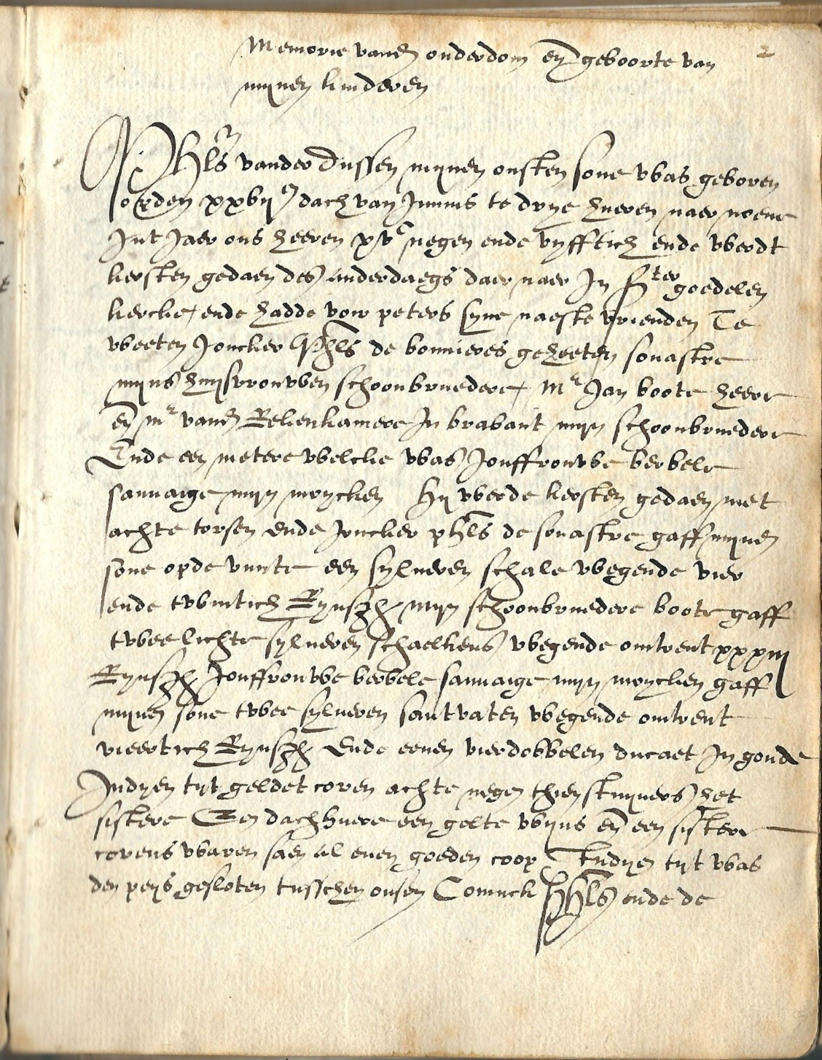

Memorie vanden ouderdom ende geboorte van mynen kinderen

Philipus vander Dussen, mynen ousten sone was geboren opden XXVIIen dach van junius te drye hueren naer noene int jaer ons heeren XVc negen ende vyfftich ende werdt kersten gedaen des anderdaegs daer naer in sinter goedelen kercke ende hadde voir peters syne naeste vrienden te weeten Joncker Philippus de Bonnières geheeten Sonastre myns huysvrouwen schoonbruedere meester Jan Boote heere ende meester vande rekenkamere in brabant myn schoonbruedere ende een metere welcke was jouffrouwe Berbele Sauvaige myn moycken.
Hy werde kersten gedaen met achte torsen ende joncker Philipus de Sonastre gaff mynen sone opde vunte een sylveren schale wegende vier ende twintich rijnsghulden. Myn schoonbruedere Boote gaff twee lichte sylveren schaelkens wegende omtrent XXXIII Rynsghulden. Jouffrouwe Berbele Sauvaige myn moycken gaff mynen sone twee sylveren sautvaten wegende omtrent veertich Rynsghulden ende eenen vierdobbelen ducaet in goud In dyen tyt geldet coren achte negenthien stuyvers het sistere. Een dachhuere een golte wyns ende een sister corens waren saen al even goeden coop.
In dyen tyt was den peys gesloten tusschen onsen Coninck Philipus ende de

Traduction

Mémoire de l’âge et de la naissance de mes enfants..

Philippe van der Dussen, mon fils aîné naquit le 27 juin vers trois heures de l'après-midi, en l'an de grâces 1559 et fut fait chrétien le lendemain en l'église de Sainte Gudule. Il avait pour parrains mes proches amis, à savoir Messire Philippe de Bannières, dit de Sonastre, beau-frère de ma femme, maître Jean Boote, seigneur et maître de la chambre des comptes en Brabant, mon beau-frère, et une marraine qui était damoiselle Barbara Sauvaige, ma tante.
Il a été baptisé avec huit flambeaux. Messire Philippe de Sonastre offrit à mon fils sur les fonds baptismaux un gobelet d'argent valant 24 Florins du Rhin. Mon beau-frère Boote lui donna deux gobelets d'argent léger valant environ 33 Florins. Damoiselle Barbara Sauvaige, ma tante, lui fit présent de deux salières d'argent valant environ 24 Florins, plus un quadruple ducat d'or.
En ce temps-là, le blé valait 18 ou 19 sols le sétier. Une journée de salaire, une mesure de vin et un sétier de blé étaient alors très bon marché.(interprétations de la traduction possibles : "étaient tout aussi bon marché" ou "avaient environ la même valeur")
En ce temps-là fut conclue la paix entre notre roi Philippe et ...

Feuillet 2’

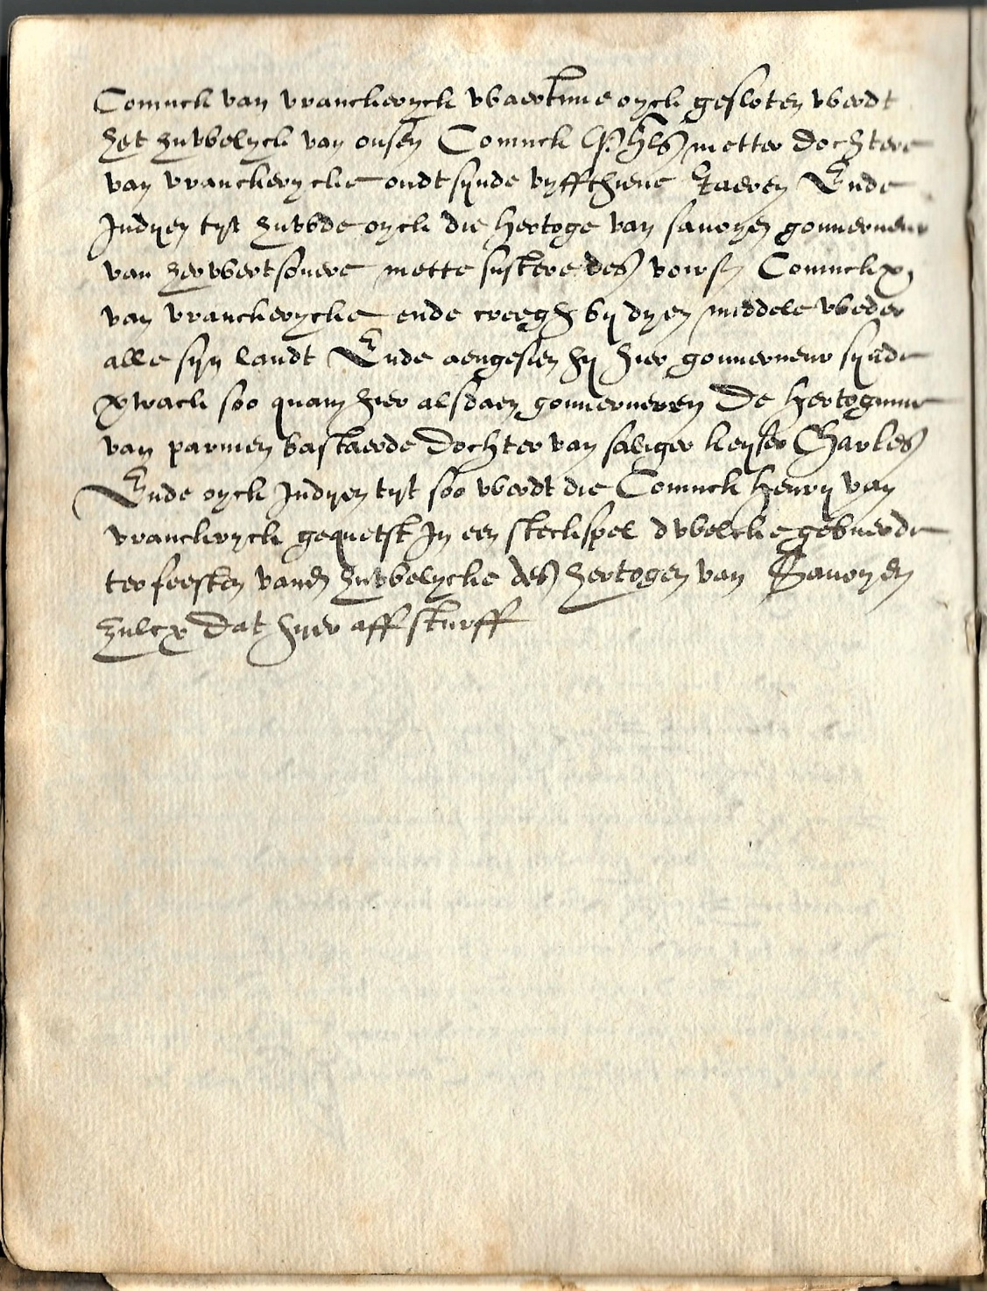

Coninck van Vranckeryck warinne oyck gesloten werdt het huwelyck van onsen Coninck Philipus metter dochtere van Vranckerycke oudt synde vyffthiene jaeren. Ende indyen tyt huwde oyck die hertoge van Savoyen gouverneur van herwertsovere mette sustere des voirseide Coninckx van Vranckerycke ende creegh by dyen middele weder alle syn landt. Ende aengesien hy hier gouverneur synde vertrack soo quam hier als daen gouverneren de hertoginne van Parmen bastaerde dochter van saliger keyzer Charles.
Ende oyck indyen tyt soo werdt de Coninck Henry van Vranckeryck gequetst in een steckspel dwelcke gebuerde ter feesten vande huwelycke des hertogen van Savoyen zulcx dat hyer aff stierff.

Traduction et commentaires

... et le roi de France, et fut aussi conclu le mariage de notre roi Philippe avec la fille de France, à peine âgée de quinze ans. En ce temps-là se maria aussi le duc de Savoie, gouverneur de ces régions, avec la sœur dudit roi de France et rentra ainsi en possession de tous ses biens. Comme il quittait son poste de gouverneur, il fut remplacé par la duchesse de Parme, fille bâtarde du défunt empereur Charles.
Et encore en ce temps, le roi Henri (Henri II) de France fut blessé lors d'un tournoi organisé à l'occasion des noces du Duc de Savoie, et en mourut.

A diverses reprises, les auteurs du "Boucksken" évoqueront comme Libert les événements de leur époque. Ils étaient donc bien au courant de la vie diplomatique. La paix de 1559, que rappelle Libert, était celle du Cateau-Cambrésis, qui fut signée après les défaites subies à St Quentin et à Gravelines, par les armées du roi Henri II de France devant celles de Philippe II, roi d'Espagne. L'armée espagnole était commandée par le duc de Savoie, Emmanuel Philibert, gouverneur des Pays Bas, dont la victoire mettait fin à la guerre que les deux souverains se faisaient en Italie poursuivant l'interminable querelle entre leurs pères respectifs, François I et Charles Quint. Le traité prévoyait que la France renoncerait à ses prétentions sur le royaume de Naples et sur le duché de Milan. Il décidait aussi le mariage de Philippe II avec Elisabeth de Valois, fille d'Henri II, et celui du duc de Savoie avec Marguerite de Valois, sœur du roi. Le premier mariage était supposé garantir la sécurité de l'Espagne du côté de la France. Si le roi Philippe fut bientôt déçu sur ce plan, en revanche les historiens s'accordent à reconnaître que ce fut un mariage heureux. Quant à l'union d'Emmanuel Philibert avec Marguerite, elle permettait effectivement au duc de récupérer un héritage que les Valois lui contestaient depuis Louis XI. Au mariage du duc de Savoie, Henri II, fervent des tournois, fut mortellement blessé à la tempe par la lance d'un jouteur appartenant à la Garde d'Ecosse, le capitaine Gabriel de Montgomery. L'involontaire régicide, après avoir été mis quelques jours aux arrêts en France, se réfugiera en Angleterre. Il en reviendra quinze ans plus tard à la tête d'une troupe protestante, sera capturé et décapité en place de Grève à Paris en 1574.

Feuillet 3

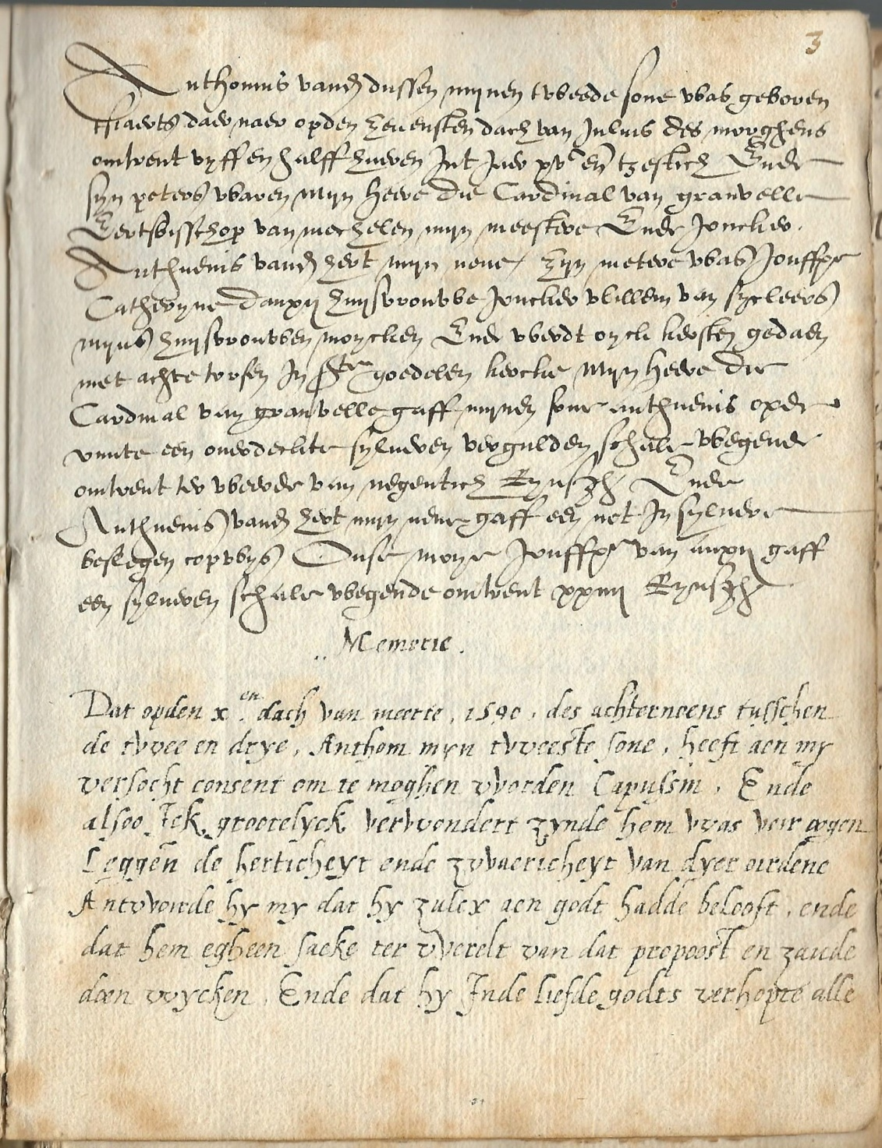

Anthonius vander Dussen, mynen tweede sone was geboren tsiaerts daernaere opden zevensten dach van julius des morghens omtrent vyffenhalff hueren int jaer XVc ende tzestich. Ende syn peters waren myn heere die Cardinal van Granvelle, eertsbisschop van Mechelen myn meestere. Ende joncker Anthuenis van den Hert myn neve. Zyn metere was Jouffrouw Catheryne d'Auxy huysvrouwe Joncker Willem van Sycleers myns huysvrouwen moycken. Ende werdt oyck kersten gedaen met achte torsen in sinter Goedelen kercke. Myn heere die Cardinal van Granvelle gaff mynen sone Anthuenis opde vuute een overdeckte sylveren vergulden schale wegende omtrent ter weerde van negentich Rynsgulden.
Ende anthuenis van den Hert myn neve gaff een not in sylvere beslegen copwys.Onse moye Jouffrouwe van Auxy gaff een sylveren schale wegende omtrent XXIIII Rynsghulden.

MEMORIE.

Dat opden Xen dach van meerte 1590, des achternoens tusschen de twee et drye Anthon myn tweeste sone heeft aan my versocht consent om te moghen worden capussin. Ende alsso Ick grootelyck verwondert zynde hem was voor oogen leggende de herticheyt ende zwaersicheyt van dyer oirdene antvoirde hy my dat hy zulcx aen Godt hadde belooft ende dat hem egheen sacke ter werelt van dat propoost en zaude doen wycken. Ende dat hy inde liefde godts verhopte alle

Traduction et commentaires

Antoine vander Dussen, mon deuxième fils, naquit le 7e jour de juillet, vers 5 heures et demie du matin, en l'an 1560. Ses parrains furent monseigneur le Cardinal de Granvelle, archevêque de Malines, mon maître, et le jonckheer Antoine van der Hert, mon cousin. Sa marraine fut damoiselle Catherine d'Auxy, épouse du jonckheer Guillaume de Siclers, tante de ma femme. Il fut fait chrétien avec huit flambeaux en l'église Sainte Gudule. Mgr le Cardinal de Granvelle offrit à mon fils Antoine, sur les fonds baptismaux une coupe d'argent recouvert d'or valant environ 90 Florins du Rhin.
Et Antoine vander Hert mon cousin offrit un gobelet d'argent martelé. Notre tante, damoiselle d'Auxy offrit une coupe d'argent valant environ 24 Florins.

Dans le livret de famille, Libert parle abondamment de son fils Antoine. Il semble fort satisfait d'avoir obtenu pour lui le parrainage du Cardinal de Granvelle, archevêque de Malines et tuteur imposé par Philippe II à la gouvernante Marguerite de Parme. Le Cardinal semble avoir tenu à honorer particulièrement Libert en offrant à Antoine un cadeau de baptême dépassant sensiblement en valeur ce qui semble avoir été d'usage. Personnage autoritaire et fort discuté, Granvelle suscitera la révolte des nobles des Pays Bas, quelques années plus tard en 1566 lorsqu'ils formeront le "Compromis des Nobles". Rien dans ses écrits n'indique ce que put penser Libert de cette révolte qui suscita notamment l'intervention brutale du duc d'Albe. On doit noter que dans l'ensemble les Dussen de Belgique ont toujours été fidèles à la couronne d'Espagne, mais les auteurs du compromis des nobles ne l'étaient pas moins, reprochant seulement à l'Espagne une politique ruineuse et vexatoire pour les Pays Bas, au contraire de celle que menait Charles Quint le bien aimé. Viendra d'ailleurs un moment, on va le voir, où la fidélité à la couronne d'Espagne se fera hésitante, lorsqu'Henri de Bourbon, roi de Navarre, mais aussi seigneur d'Enghien et chef des Huguenots, les calvinistes français, deviendra Henri IV roi de France. Voir synthèse historique, chapitre 9.

MEMOIRE.

La traduction du passage qui suit est due à Jean Adolphe, arrière-petit-fils de Libert, qui l'a écrite sur un feuillet libre inséré entre les pages du Boucksken. Sans doute a-t-il été fort ému de ce bref récit, et a-t-il voulu en reproduire une version qui fût compréhensible par ses enfants déjà fortement romanisés.

Le 10 mars 1590 l'apresdinée entre deux et trois heures, Antoine mon second fils m'a demandé mon consentiment de pouvoir se faire capucin ; en étant fort étonné je lui ai mis devant les yeux la dureté de cet ordre ; il m'a répondu qu'il l'avoit promis à Dieu et qu'il ni avoit chose dans le monde qui l'auroit pu faire changer de son propost et qu'il espéroit avec Lamour de Dieu...

Feuillet volant

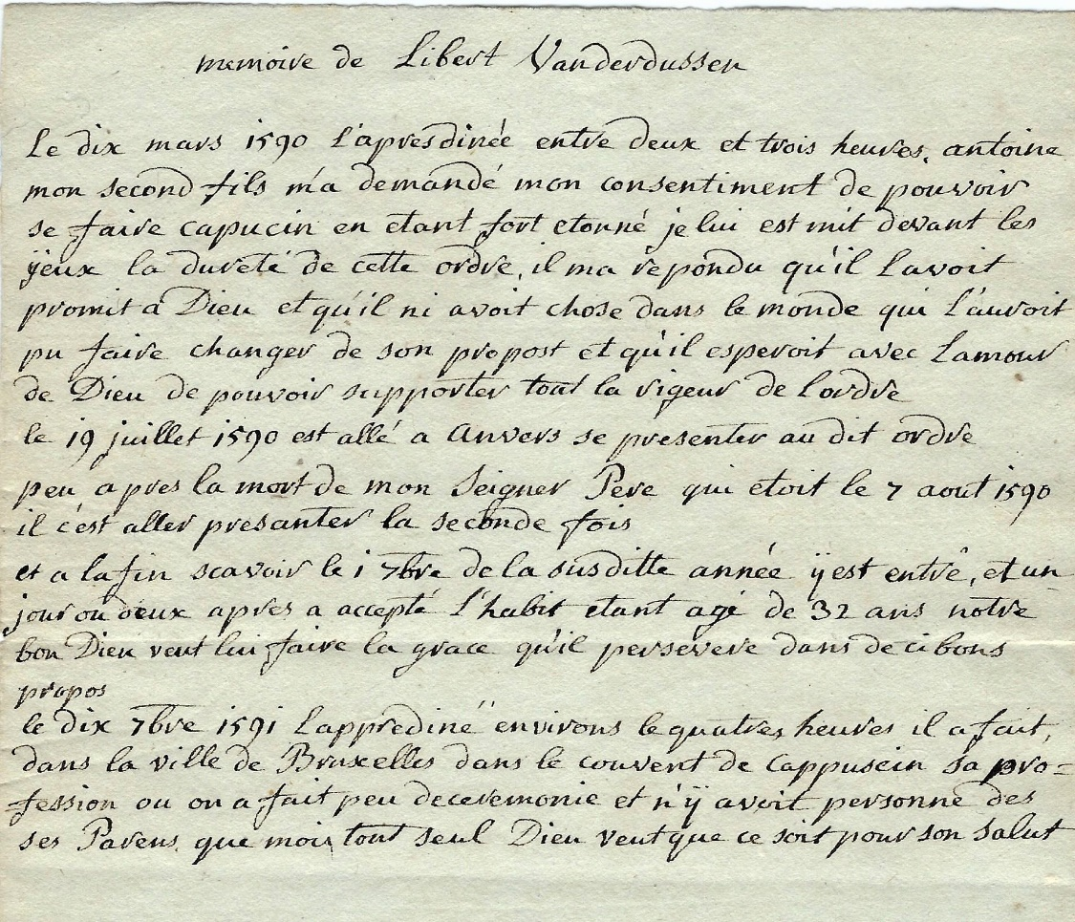

Feuillet laissé par Jean Adolphe dans le boucksken avec la traduction du passage concernant la vocation religieuse d’Antoine : voir en haut de ce paragraphe « mémoire »

Feuillet 3’

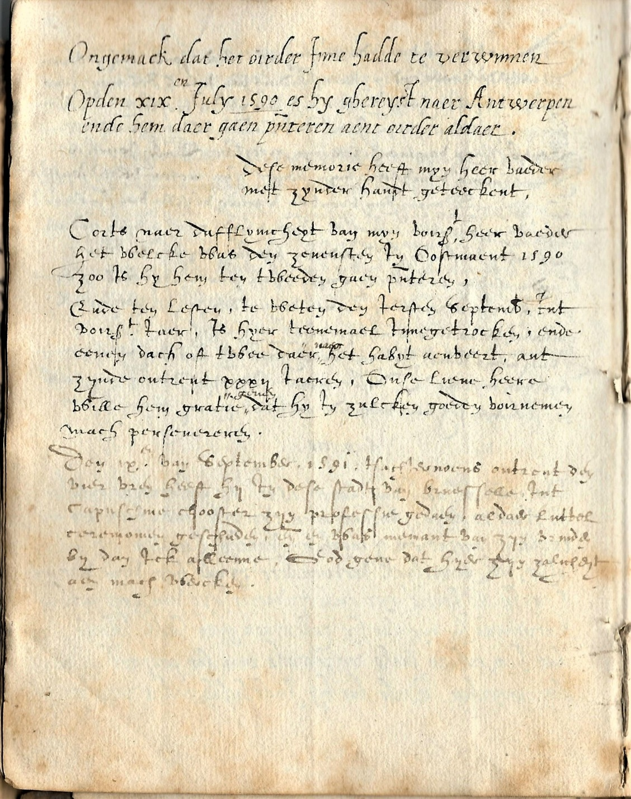

… ongemack dat het oirder inne hadde te verwinnen.
Opden XIXen july 1590 es hy ghereyst naer Antwerpen ende hem daer gaen presenteren aent oirder aldaer.

S’ensuit un Insert de Philippe, postérieur, écrit en flamand :

Dese memorie heeft myn heer vaeder met zynder handt geteeckent.
Corts naer dafflyvicheyt van myn voirseide heer vaeder, hetwelke was den zevensten in oostmaent 1590, zoo is hy hem ten tweeden gaen presenteren.
En ten lesten, te weten den iersten september int voorseyten jaer is hyer teenemael innegetrocken ende eenen dach oft twee daer naer het habyt aanveert aut zynde ontrent XXXII jaeren. Onse Lieve heere wille hem gratie geven dat hy in zulcken goeden voirnemen mach persevereren.
Den IXen van september 1591, tsachternoens omtrent den vier uren heeft hy in dese stadt van Brussele int capusinne clooster zijn professie gedaen aldaer luttel ceremonien geschieden ende en was niemant van zyn vrinden by dan ick alleene. God geve dat hyer zyn zalicheyt aen mach wercken.

Traduction et commentaires

...de pouvoir supporter tout la rigueur de l'ordre. Le 19 juillet 1590 est allé à Anvers se présenter audit ordre.

S’ensuit un Insert de Philippe, postérieur, écrit en flamand :

Ce mémoire a été écrit par mon père de sa propre main.

Et Philippe continue, toujours en traduction de Jean Adolphe :

Peu après la mort de mon seigneur Père qui étoit le 7 août 1590, il s'est allé présenter la seconde fois, et a la fin, sçavoir le 1er septembre de cette année y est entré et un jour ou deux après a accepté l'habit étant âge de 32 ans ; notre bon Dieu veuille lui faire la grâce qu'il persévère dans de si bons propos.
Le 10 septembre 1591 l'apresdiné, environ les quatre heures il a fait dans la ville de Bruxelles dans le couvent des Capucins sa profession, ou on a fait peu de cérémonie, et n'y avoit personne des Parents que moi tout seul. Dieu veut que ce soit pour son salut.

Fin de la traduction par Jean Adolphe. Antoine portait en religion le nom d'Igniatius de Bruxelles, et mourut "en odeur de sainteté" à Bruxelles le 27-11-1736 (selon l'annuaire des Capucins).

